Miniteste 1 1. Monómios e polinómios
Nome da Escola | _____________________________________________ | Ano letivo 20___-20___ |  | Matemática | 8.º ano
Nome do Aluno | _____________________________________________ | Turma | N.º | Data
Professor | _____________________________________________ | __________ | ______ | ____-____-20__

Qual das seguintes expressões não é um monómio?
1
(A) $3x^{5}$ (B) $-\frac{5}{3}x^{2}×xy$
(C) $-\frac{5}{3}x^{2}+xy$ (D) $-3x^{2}×xyz$

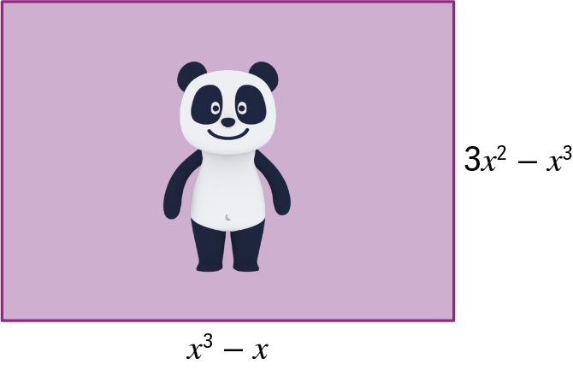
Considera o retângulo da figura.
2
Qual é o grau do polinómio que representa o perímetro do retângulo?
(A) 1 (B) 2
(C) $3$ (D) $6$

A Clara escreveu alguns monómios num quadro negro, como mostra a figura ao lado.
3
Em qual das seguintes opções estão escritos dois monómios semelhantes?
(A) $5xy^{2}$ e $5x^{2}y$ (B) $5x^{2}y$ e $-4xy^{2}$
$$-5xy^{2}z$$
$$5xy^{2}$$
(C) $5xy^{2}$ e $-5xy^{2}z$ (D) $5xy^{2}$ e $-4xy^{2}$
$$5x^{2}y$$
$$-4xy^{2}$$

O valor numérico do polinómio $5x^{3}y-3xy^{2}+\frac{x}{2}$ , para $x=-2$ e $y=\frac{1}{2}$ é:
4
(A) $-\frac{39}{2}$ (B) $-\frac{45}{2}$
(C) $-\frac{47}{2}$ (D) $\frac{41}{2}$

